Администрация муниципального образования Лабинский район

МКУ «Архив МО Лабинский район»

Календарь
памятных дат и знаменательных событий Лабинского района
на 2021 год

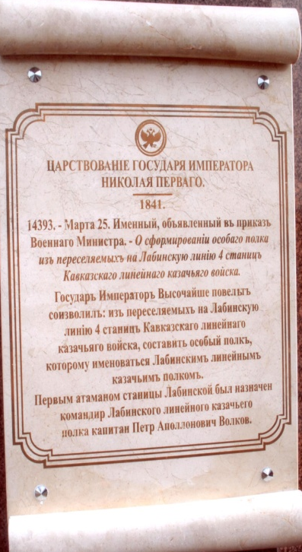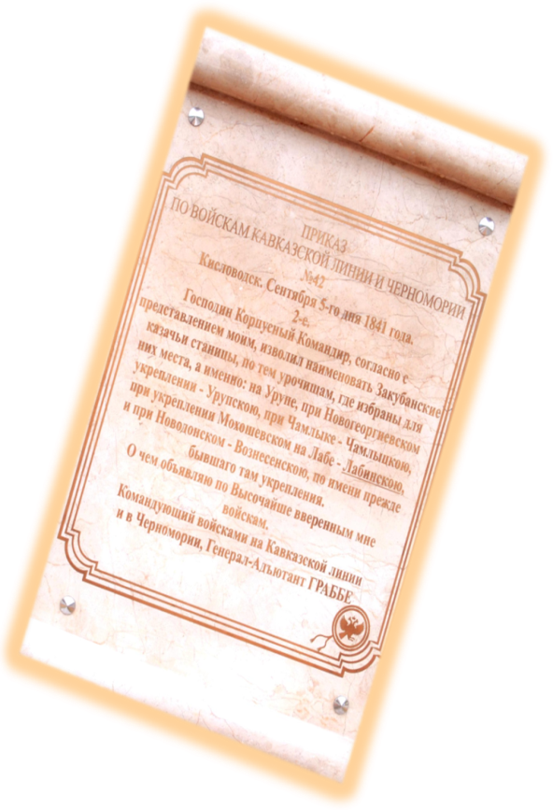

180 лет (1841) со дня основания станицы Лабинской. Указ императора Николая I от 22 октября 1841 года.

180 лет (1841) со дня основания станицы Вознесенской (Новодонское укрепление). Указ императора Николая I от 22 октября 1841 года.

180 лет (1841) со дня основания станицы Чамлыкской. Указ императора Николая I от 22 октября 1841 года.

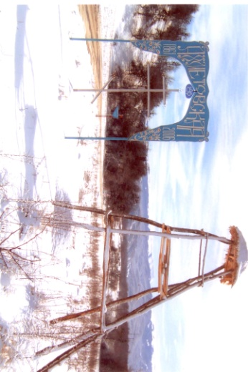 | - | 160 лет (1861) назад приказом по Кавказской Армии станица, устраиваемая около Ахметовского укрепления, названа Ахметовской.  Основные административно- территории-альные преобразования на Кубани (1793-1985).

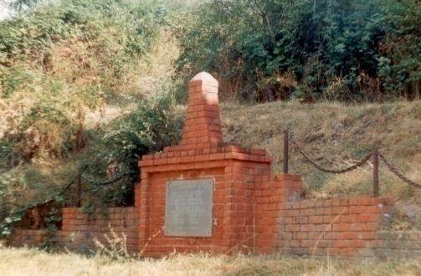 | - | 160 лет (1861) назад приказом по Кавказской Армии станица, строившаяся на месте Каладжинского укрепления, получила название Каладжинской и включена в состав 3-го Лабинского полка. Основные административно-территориальные преобразования на Кубани (1793-1985).

160 лет (1861) со дня открытия школы в станице Вознесенской.
ГАКК Ф.249.Оп.1.Д.2380.Л.59-60.

160 лет (1861) со дня открытия Зассовской станичной школы.
ГАКК Ф.249.Оп.1.Д.2380.Л.59-60.

125 лет (1896) со дня основания хутора Сладкого.

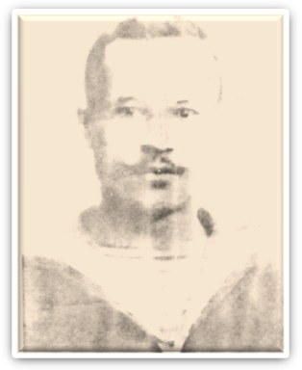 | - | 125 лет (1896) со дня рождения Чепцова Ивана Алексеевича, комиссара Вознесенского революционного полка, участника революции и гражданской войны. В 1917 году создал в станице революционный комитет, участвовал в бою с белогвардейцами на реке Уруп, где и погиб (26.10.1918). Улица, на которой проживал Чепцов И.А. названа в его честь.
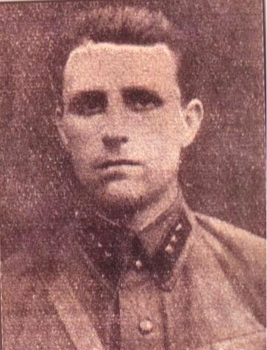 | - | 115 лет (1906) со дня рождения Константинова Ивана Федоровича, начальника Лабинского НКВД, участника партизанского движения во время Великой Отечественной войны. Погиб в 1942 году при проведении операции по освобож-дению пленных. В честь И.Ф. Константи-нова названа одна из центральных улиц города Лабинска. На здании торгового дома в 1968 году установлена мемориальная доска, увековечившая память об И.Ф.Константинове

115 лет назад (1906) была построена на пожертвования казаков Лабинская войсковая больница. В настоящее время в этом здании располагается второе терапевтическое отделение Лабинской Центральной районной больницы.

110 лет (1911) со дня открытия Вознесенской женской гимназии.

100 лет (1921) со времени образования детского сада в станице Лабинской. Ныне муниципальное дошкольное образовательное бюджетное учреждение детский сад № 5 города Лабинска.

100 лет (1921) со дня создания в станице Лабинской пожарной охраны.
До 1930 года пожарные смены выезжали к местам пожаров на конных упряжках. В 1930 году была получена первая пожарная машина - ГАЗ.

95 лет (1926) со дня основания хутора Северного Вознесенского сельского поселения. Основные административно-территориальные преобразования на Кубани (1793-1985).

75 лет (1946) со дня создания в станице Лабинской санитарно-эпидемиологической станции. Ныне Лабинский филиал Федерального бюджетного учреждения здравоохранения «Центр гигиены и эпидемиологии в Краснодарском крае»
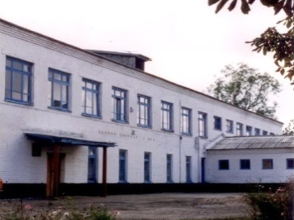 | - | 55 лет (1966) со времени открытия средней школы в хуторе Сладком. Ныне муниципальное образовательное учреждение средняя образовательная школа № 32 хутора Сладкий муниципального образования Лабинский район.

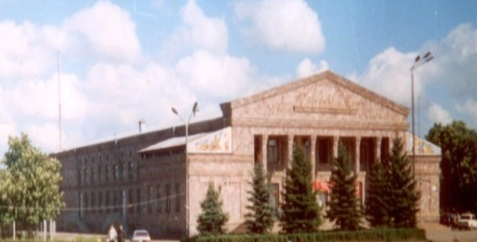 | - | 50 лет (1971) со дня открытия Владимирского Дома культуры. Ныне «Центр культуры и досуга» Владимирского сельского поселения

 | - | 50 лет (1971) со времени образования средней школы в станице Зассовской Лабинского района. Ныне муниципальное общеобразовательное бюджетное учреж-дение средняя общеобразовательная школа № 15 имени Н.Д. Егорова Лабинского района
 | - | 50 лет (1971) со времени образования детского сада № 4 в станице Чамлыкской. Ныне муниципальное дошкольное образовательное учреждение «Детский сад № 4» станицы Чамлыкской.

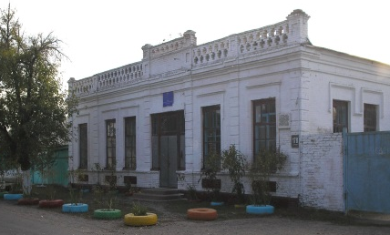 | - | 40 лет (1981) со дня открытия Центра детского и юношеского технического творчества в городе Лабинске

40 лет (1981) со времени образования плодосовхоза в станице Владимирской. Ныне ЗАО «Владимирское».
«Ленинское Знамя» от 02.06.81 № 86.

40 лет (1981) со времени сдачи в эксплуатацию нового лечебного корпуса в центральной районной больнице с отделениями: терапевтическим, неврологическим, отоларингологическим и детским.

35 лет (1986) со времени введения в эксплуатацию городского бассейна.
 | - | 30 лет (1991) со времени открытия центра занятости населения в городе Лабинске

120 лет (2001) со дня образования закрытого акционерного общества «Лабинская линия», специализирующегося на розливе минеральной воды.

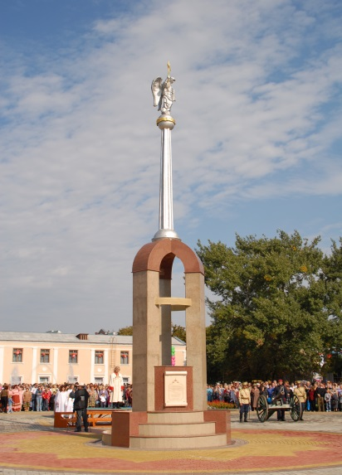 | - | 15 лет (2006) со дня установки монумента «Ангел-Хранитель» первопоселенцам земли Лабинской в честь 165-летия основания станицы Лабинской. Решение Совета Лабинского городского поселения Лабинского района от 19.09.2006 № 65  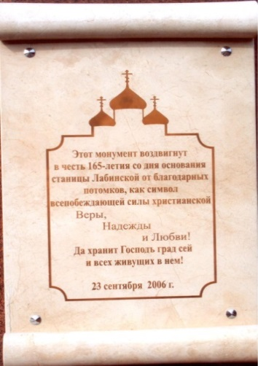
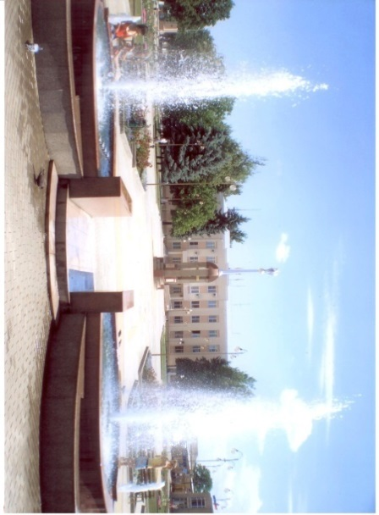 | - | 15 лет (2006) со времени реконструкции и открытия площади «Родина» к 165-летию Лабинска. На площади установлен памятный знак в честь основателей станицы Лабинской, каскад фонтанов с цветовой подсветкой. Решение Совета Лабинского городского поселения Лабинского района от 19.09.2006 № 65

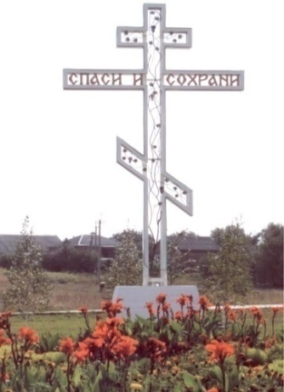 | - | 15 лет (2006) со дня установки Поклонного креста на въезде со стороны  г. Курганинска.  «ПГ» от 17.11.2006 №77 (577)
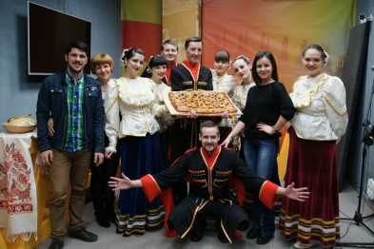 | - | 15 лет (2006) со дня образования народного самодеятельного коллектива казачьей песни «Кубаночка» в Мирненском доме культуры города Лабинска.  ( «ПГ» №13 от 02.02.2016 с.1)

ЯНВАРЬ

1 января | - | 78 лет (1943) со дня рождения Хрипушиной Валентины Григорьевны, бывшей несовершеннолетней узницы фашизма. Около двух лет, будучи совсем маленькой девочкой, вместе со своими родными она провела в одном из самых страшных лагерей гитлеровской Германии – Дахау
5 января  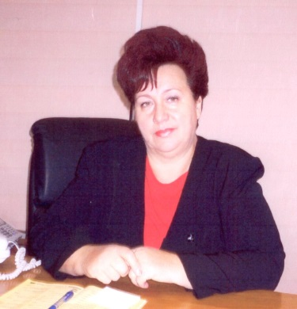 | - | 65 лет (1956) со дня рождения Горловой Валентины Николаевны, Почетного гражданина Лабинского района
6 января  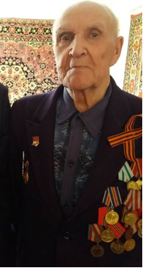 | - | 95 лет (1926) со дня рождения Ступнева Василия Александровича, участника Великой Отечественной войны. Награжден орденом Отечественной войны II степени и юбилейными медалями
11 января  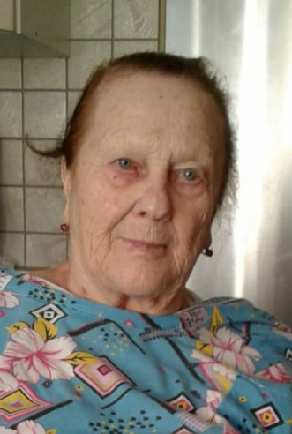 | - | 83 года (1938) со дня рождения Быковченко Галины Иосифовны, жителя блокадного Ленинграда. Во время блокады находилась в г. Ленинграде в детском доме Дзержинского района. Награждена многочисленными медалями: Ветеран труда, юбилейными медалями к 60-летию, 70-летию, 75-летию Победы в Великой Отечественной войне, 300-летие Ленинграда, 75-летию снятия блокады Ленинграда, имеет значок «Житель блокадного Ленинграда»
12 января | - | 70 лет (1951) со дня открытия Упорненской сельской библиотеки им. А.С. Пушкина
18 января  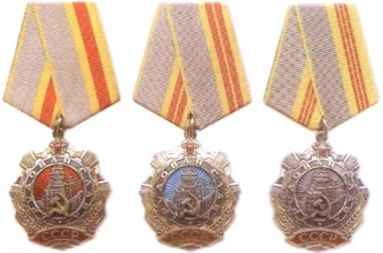  Орден Трудовой Славы I, II, III степени | - | День учреждения ордена Трудовой Славы. Указ Верховного Совета СССР от 18.01.1974 № 5380-VIII
19 января  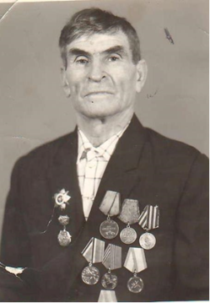 | - | 98 лет (1923) со дня рождения Немчинова Ивана Даниловича, участника Великой Отечественной войны
21 января  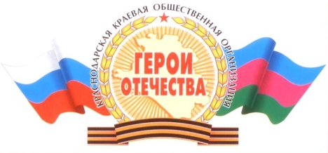 | - | День создания Краснодарской краевой общественной организации Героев Социалисти-ческого Труда, полных кавалеров ордена Трудовой Славы, кавалеров ордена Ленина и Героев труда Кубани (1998).  Ныне Краснодарская краевая общественная организация «Герои Отечества»
21 января | - | 82 года (1939) со дня рождения Головченко Лидии Васильевны, бывшей несовершеннолетней узницы фашизма
22 января  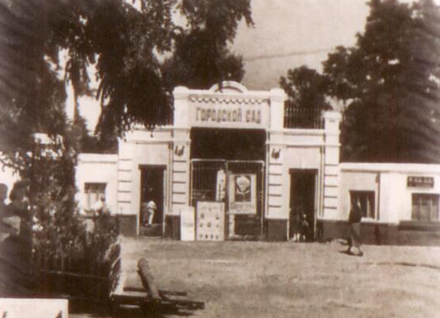 | - | 40 лет (1981) со дня открытия городского  парка культуры и отдыха на базе городского сада и территории парка 30-летия Победы.  МКУ «Архив МО Лабинский район» Ф.Р-190.Оп.1.Д.583.Л.24, 25  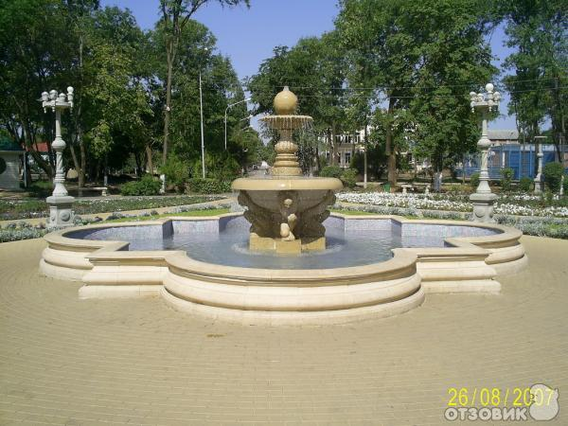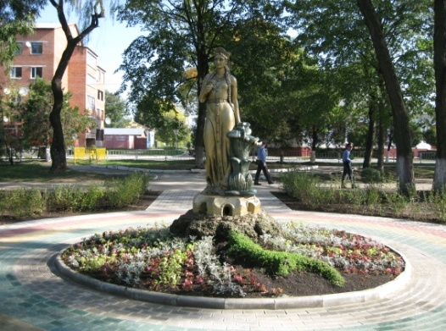
24 января 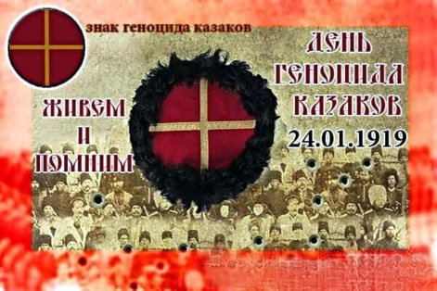 | - | День памяти погибших казаков в результате геноцида, развязанного большевиками согласно директивы ВЦИК от 24.01.1919
24 января | - | 65 лет (1956) со дня рождения Джоловой Муслимет Нашховны, ведущего зоотехника-селекционера ОАО ППЗ «Лабинский». В 1981 году закончила Московскую академию им. Тимирязева. С 23.09.1982 по 13.03.2014 год работала в ОАО ППЗ «Лабинский». Заслуженный работник сельского хозяйства Кубани, кандидат сельскохозяйственных наук
25 января  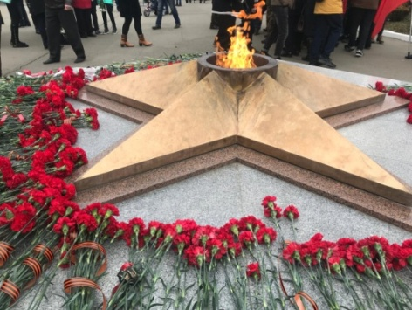 | - | День освобождения станицы Лабинская от немецко-фашистских захватчиков (1943).  Закон Краснодарского края от 14.12.2006 №1145-КЗ
26 января  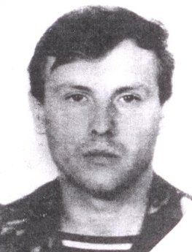 | - | 45 лет со дня рождения Баева Бориса Юрьевича (26.01.1976-14.12.2000), жителя ст. Вознесенской, исполнявшего долг в Чеченской республике. Погиб в 2000 году. Посмертно награжден «Орденом Мужества»
27 января  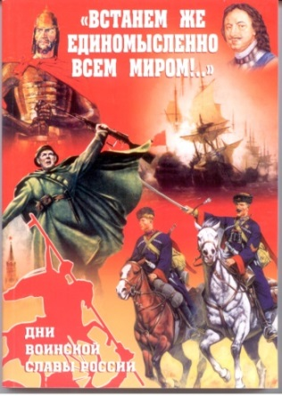 | - | День воинской славы России. День снятия блокады Ленинграда (1944). Федеральный закон от 13.03.1995 № 32-ФЗ «О днях воинской славы и памятных датах России», в редакции федеральных законов от 22.08.2004 № 122-ФЗ, от 29.12.2004 № 200-ФЗ, от 21.07.2005 № 98-ФЗ, от 15.04.2006 № 48-ФЗ, от 28.02.2007 № 22-ФЗ
29 января  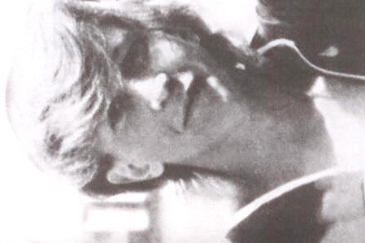 | - | 45 лет со дня рождения Королева Александра Николаевича (29.01.1976-19.07.1995).  На военную службу был призван 08.01.1995 военным комиссариатом Лабинского района. Умер от ран, полученных во время боевых действий в Чеченской Республике. Награжден орденом Мужества (посмертно).  Книга памяти о кубанцах, погибших в ходе наведения конституционного порядка в Чеченской Республике (1994-1996гг.). Краснодар: Печатный двор Кубани, 2002. с.117
январь | - | 165 лет (1856) со дня открытия в укреплении Каладжинском военного госпиталя.  ГАКК Ф.574.Оп.1.Д.110.Л.74
31 января  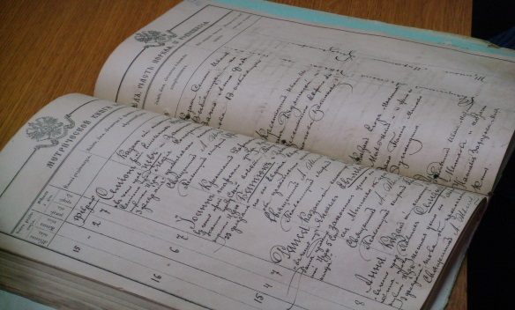  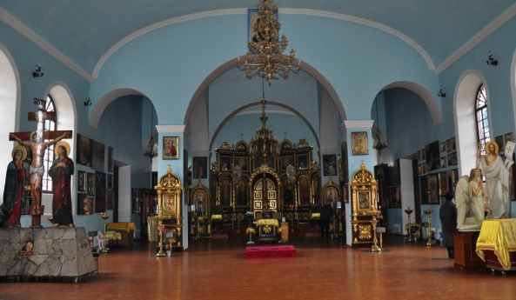 | - | 130 лет (1891) со дня освящения Успенской церкви в станице Лабинской  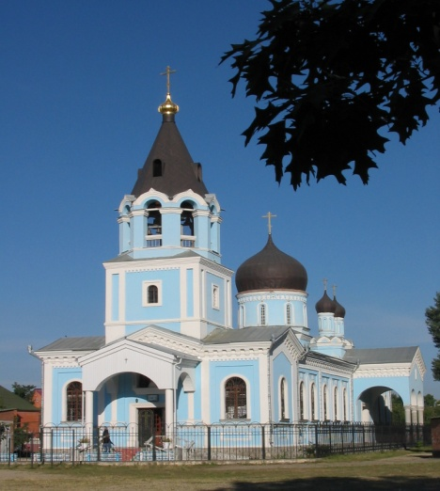  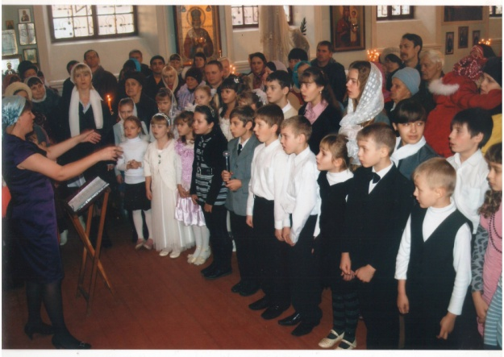  Церковный хор при Свято-Успенском храме
ФЕВРАЛЬ

1 февраля | - | 70 лет (1951) со дня открытия участковой больницы в станице Зассовской.  МКУ «Архив МО Лабинский район». Ф.Р.403.Оп.1.Д.43.Л.71
1 февраля  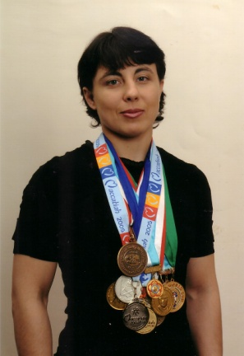 | - | 45 лет (1976) со дня рождения Арановской Натальи Иузовны, мастера спорта международного класса по дзюдо и самбо, тренера специализированной детско-юношеской школы олимпийского резерва. В 1992 г. на чемпионате России в Балаково завоевала бронзовую медаль и место в основном составе национальной сборной России на 1993 год. Затем в 1993 году, после победы на молодежном первенстве в Брянске выиграла право на участие в первенстве Европы в Голландии, где вошла в десятку сильнейших дзюдоисток Европы. Далее следовал ряд не менее значимых побед, самая большая – победа на чемпионате мира в 2008 году. Почетный гражданин Лабинского городского поселения
2 февраля  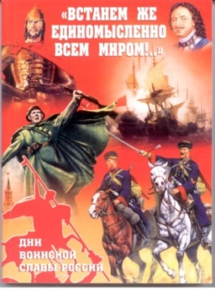 | - | День воинской славы России. День разгрома советскими войсками немецко-фашистских войск в Сталинградской битве (1943).  Федеральный закон от 13.03.1995 № 32-ФЗ  «О днях воинской славы и памятных датах России», в редакции федеральных законов  от 22.08.2004 № 122-ФЗ, от 29.12.2004 № 200-ФЗ, от 21.07.2005 № 98-ФЗ, от 15.04.2006 № 48-ФЗ,  от 28.02.2007 № 22-ФЗ
3 февраля 1927 года | - | 94 года (1927) со дня рождения Казакевича Александра Никитовича, ветерана Великой  Отечественной войны
5 февраля | - | 70 лет (1951) со дня рождения Шахматовой Лидии Михайловны, главного врача ООО «Санаторий «Лаба»
5 февраля | - | День встречи выпускников школ (первая суббота февраля) – детский, юношеский, молодежный праздничный день в Краснодарском крае. Закон Краснодарского края от 14.12.2006  № 1145-КЗ
8 февраля | - | 100 лет со дня рождения Героя Советского Союза Кривенко Николая Александровича (08.02.21-03.12.95), жителя города Лабинска.  Герои Советского Союза. Т.1, 1987г., С.778.
8 февраля  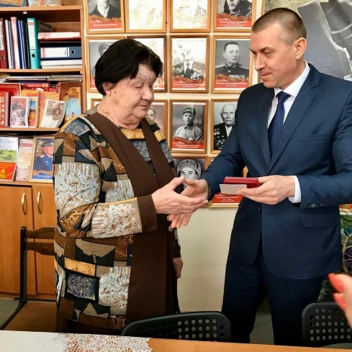 | - | 89 лет (1932) со дня рождения Бубновой Нины Васильевны, Ветерана труда, жителя блокадного Ленинграда. 900 дней с матерью и сестрой проживала в блокадном Ленинграде
12 февраля | - | 80 лет (1941) со дня рождения Клюшниковой Любови Филипповны, кавалера ордена Ленина. Проживает в станице Владимирской Лабинского района
15 февраля  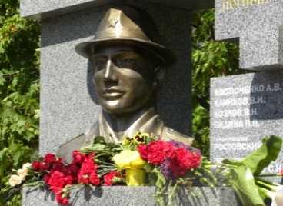 | - | День памяти воинов-интернационалистов в России. 32 года со дня вывода ограниченного контингента советских войск из Афганистана (1989)
17 февраля  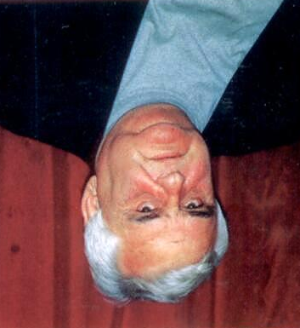 | - | 80 лет (17.02.41-21.11.2011) со дня рождения Кухно Николая Григорьевича, заслуженного работника пищевой промышленности Кубани, Почетного гражданина Лабинского городского поселения
23 февраля  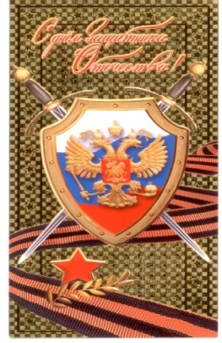 | - | День воинской славы России. День защитника Отечества. Федеральный закон от 13.03.1995 № 32-ФЗ «О днях воинской славы и памятных датах России». Трудовой кодекс РФ, ст.112 в редакции ФЗ от 29.12.2004 № 201-ФЗ (нерабочий праздничный день)
28 февраля  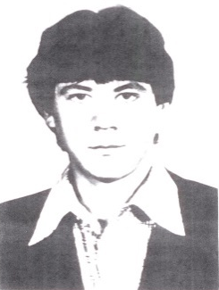 | - | 55 лет со дня рождения Костюченко Александра Васильевича (28.02.1966-03.12.1985), кавалера ордена Красной Звезды. Погиб во время боевых действий в Афганистане. Его имя носит улица в ст. Зассовской.  Книга памяти о кубанцах, погибших Афганистане. Краснодар: Печатный двор Кубани, 2000. с.124
февраль | - | 20 лет (2001) со времени открытия спортивного комплекса «Динамо». Создан в целях повышения роли физической культуры и спорта, развития массового и профессионального спорта, расширения спортивной базы города
февраль 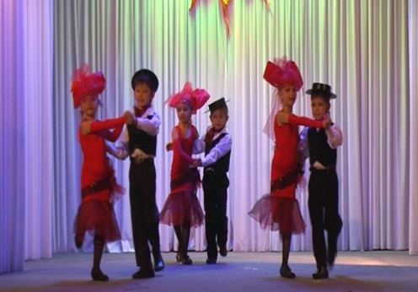 | - | 25 лет (1996) со времени образования образцо-вого хореографического ансамбля "Серпантин". ПГ №20-21 от 19.01.2011 и №26 3.03.2011
МАРТ

5 марта | - | 65 лет (1956) со дня рождения Каркановой Елены Сергеевны, начальника цеха выращивания ОАО ППЗ «Лабинский». В 1977 году закончила Лабинский сельскохозяйственный техникум. С 24.05.1978 по 24.05.2012 год работала в ОАО ППЗ «Лабинский». Заслуженный работник сельского хозяйства Кубани
8 марта | - | Международный женский день. Трудовой кодекс РФ, ст.112, в редакции ФЗ от 29.12.2004 № 201 (нерабочий праздничный день). Учрежден по решению Социалистического интернационала в 1910 году на 2-й Международной конференции женщин-социалисток в Копенгагене по предложению Клары Цеткин. Впервые был отмечен в Австрии, Германии, Дании и Швейцарии. Российские женщины впервые отметили этот праздник 23 февраля (по старому стилю) 1913 года как день борьбы с бесправием и эксплуатацией. Официально празднуется ООН с 1975года, объявленного Международным годом женщины
10 марта | - | День архивов. Решение коллегии Федеральной архивной службы РФ от 05.03.2003, профессиональный праздник работников российских архивов. Отмечается с 2004 года. 10 марта (28 февраля по старому стилю) 1720 г. Петр I подписал «Генеральный регламент» - учредительный устав государственной гражданской службы, определивший основы организации государственного управления и вводивший должность архивариуса, которому надлежало «письма прилежно собирать, оным реестры чинить, листы перемечивать…»
11 марта  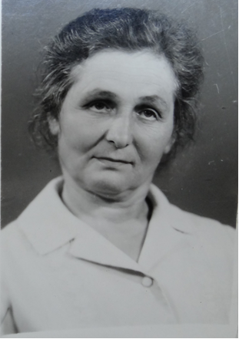 | - | 94 года (1927) со дня рождения Ковтун Ольги Степановны, участницы Великой Отечественной войны, партизанского движения в станице Лабинской. Член молодежной организации «Юный мститель» с августа 1942 по январь 1943 года. Награждена юбилейными медалями
12 марта  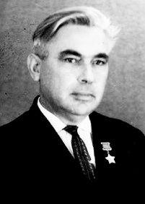 | - | 105 лет (1916) со дня рождения Колованова Ивана Васильевича,  Героя Советского Союза, уроженца станицы Чамлыкской.  Герои Советского Союза. Т.1, 1987, С.698.
13 марта | - | День создания Краснодарской краевой ассоциации Героев Советского Союза (1993). Ныне Краснодарская краевая общественная благотворительная организация Героев Советского Союза, Героев Российской Федерации и полных кавалеров ордена Славы
18 марта | - | 80 лет (1941) со дня рождения Болотниковой Алевтины Васильевны, начальника управления культуры администрации города Лабинска с 1979 по 2001 годы, заслуженного работника культуры Кубани. Награждена грамотами Министерства культуры РФ, профсоюза работников культуры
19 марта  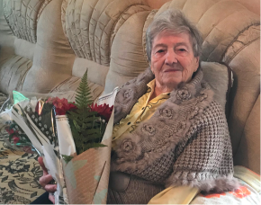 | - | 97 лет (1924) со дня рождения Миролюбовой Марии Федоровны, участницы Великой Отечественной войны. Находилась на службе в отдельном батальоне МПВО г. Москвы с февраля по сентябрь 1942 года. Рядовая. Награждена медалью «За доблестный труд. В ознаменование 100-летия со дня рождения В.И. Ленина»
20 марта | - | Учреждено звание «Герой Российской Федерации» (1992). Закон РФ от 20.03.1992 № 2553-1. Звание присваивается за заслуги перед государством и народом, связанные с совершением геройского подвига.
24.03-01.04 | - | Неделя «Культура – детям».  Закон Краснодарского края от 14.12.2006 № 1145-КЗ
30 марта  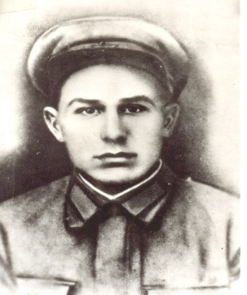 | - | 100 лет (1921) со дня рождения Соснова Алексея Андреевича, Героя Советского Союза, уроженца станицы Вознесенской. 29.09.1943 года в районе с. Студенец (Каневской район Черкасской области), отражая атаку 9 вражеских танков и 4-х БТР, поджег 3 танка, заставив противника отступить. Погиб в бою 12.10.1943. Награжден орденами Ленина, Отечественной войны 2-й степени. Именем Героя названы улицы в г. Каневе Черкасской области и ст. Вознесенской Лабинского района Краснодарского края.  Герои Советского Союза. Т.2, 1988г., С.509
30 марта | - | 70 лет (1951) со дня открытия Чамлыкского психоневрологического интерната
АПРЕЛЬ

 | - | 25 лет (1996) со дня выхода в эфир первого выпуска муниципальной телерадиокомпании  «Лаба». В 1996 году ТРК «Лаба» становится сетевым партнёром федерального канала «REN-TV». Первым руководителем ТРК «Лаба» был Николай Плёхин. При нём сформировался основной костяк сотрудников.

6 апреля | - | 85 лет (1936) со дня рождения Александровой Марии Никифоровны, бывшей несовершеннолетней узницы фашизма
6 апреля  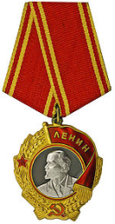  Орден Ленина  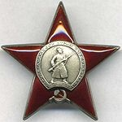  Орден Красной Звезды́ | - | День учреждения орденов СССР: Ленина и Красной Звезды. Постановление ЦИК СССР от 06.04.1930. В Лабинском районе орденом Ленина были награждены 37 человек, орденом Красной Звезды – 44 человека. Тремя орденами Красной Звезды награждены Н.И. Руденко, Ф.Я. Славгородский. Дважды этими орденами награждались Ю.В. Деркач, Г.Д. Михайлец, Ф.К. Овдиенко, М.К. Лукьянов, В.П. Тарасенко, В.М. Садовничий, М.И. Соколов, А.Н. Хрис-тинич, М.Г. Плотичкин, И.Г. Михайличенко, П.В. Булахов. Орденом Ленина дважды награждались М.И. Сливин – председатель колхоза им. Кирова, И.Х. Емельянов – главный инженер колхоза «Родина»
8 апреля | - | 50 лет (1971) со дня присвоения Лысенко Клавдии Тимофеевне, птичнице племенного птицеводческого завода «Лабинский» звания Герой Социалистического Труда.  ГАКК Ф.Р-687. Оп.4. Д.1353. Л.29-30об.
8 апреля  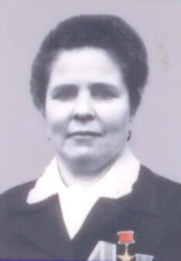 | - | 50 лет (1971) со дня присвоения Резниковой Марии Егоровне, свинарке совхоза «Вознесен-ский» звания Герой Социалистического Труда за выдающиеся успехи, достигнутые в развитии сельскохозяйственного производства и выпол-нении пятилетнего плана продажи государству продуктов земледелия и животноводства.  ГАКК Ф.Р-687. Оп.4. Д.1353. Л.29-30об.
9 апреля  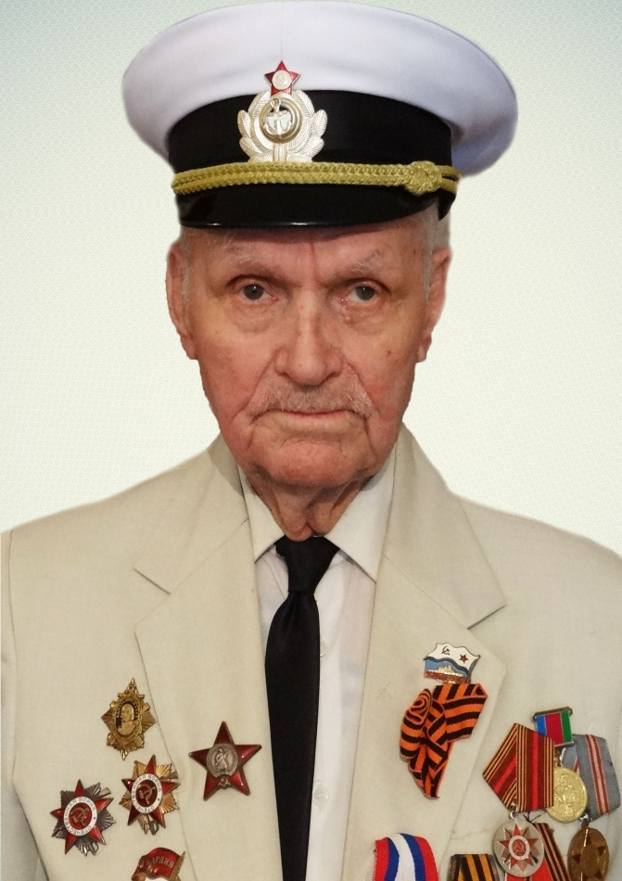 | - | 94 года (1927) со дня рождения Васькова Владимира Ефимовича, участника Великой Отечественной войны. Служил в частях Северного флота в г. Архангельск
16 апреля  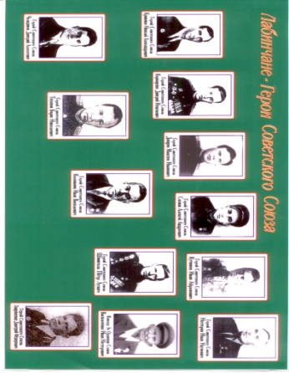 | - | День установления высшей степени отличия за заслуги перед государством - почетного звания «Герой Советского Союза» (1934). Этого звания удостоены наши земляки: Васильченко Иван Нестерович, Донцов Максим Иванович, Коркоценко Дмитрий Игнатьевич, Колованов Иван Васильевич, Кривенко Николай Александрович, Кутинов Иван Абрамович, Лавриненко Дмитрий Федорович, Нестеров Иван Наумович, Соснов Алексей Андреевич, Тихонов Борис Николаевич, Челядинов Дмитрий Алексеевич, Шмиголь Петр Лукич
16 апреля | - | 20 лет (2001) со дня установления мемориальной доски Курилкову Николаю Романовичу, кавалеру ордена Ленина, председателю колхоза «Путь Ильича» с 20.08.1960 по 30.06.1984. Установлена на административном здании бывшего колхоза «Путь Ильича» в ст. Владимирской. МКУ «Архив МО Лабинский район». Ф.Р-1.Оп.1.Д.550.Л.164
18 апреля  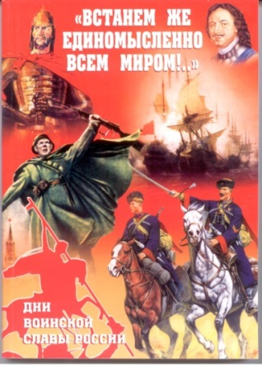 | - | День воинской славы России. День победы русских воинов под руководством князя Александра Невского над немецкими рыцарями на Чудском озере (Ледовое побоище, 1242). Федеральный закон от 13.03.1995 № 32-ФЗ «О днях воинской славы и памятных датах России», в редакции федеральных законов от 22.08.2004 № 122-ФЗ, от 29.12.2004 № 200-ФЗ, от 21.07.2005 № 98-ФЗ, от 15.04.2006 № 48-ФЗ, от 28.02.2007 № 22-ФЗ
18 апреля  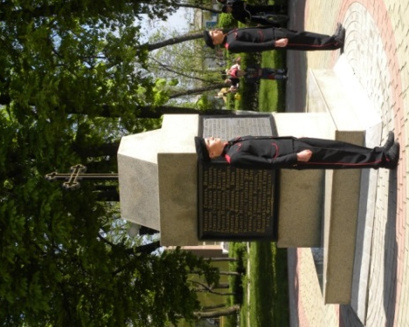 | - | Международный день памятников и исторических мест (День всемирного наследия). Установлен в 1983 году Ассамблеей Международного совета по вопросам охраны памятников и достопримечательных мест (ИКОМОС), созданного при ЮНЕСКО. Впервые отмечался в 1984 году
20 апреля | - | 60 лет (1961) со дня открытия Дома культуры в станице Чамлыкской. Ныне «Центр культуры и досуга» Чамлыкского сельского поселения Лабинского района.  МКУ «Архив МО Лабинский район».  Ф.Р-9.Оп.1.Д.209.Л.209
21 апреля  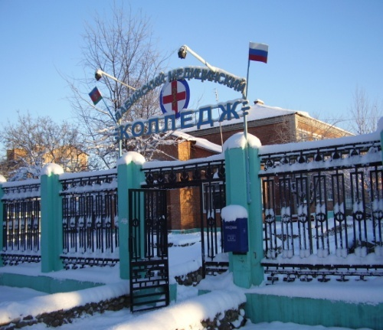 | - | 60 лет (1961) со дня образования Лабинского медицинского училища. В настоящее время Государственное бюджетное профессиональное образовательное учреждение "Лабинский медицинский колледж" министерства здравоохранения Краснодарского края (ГБПОУ «Лабинский медицинский колледж»).  МКУ «Архив МО Лабинский район».  Ф.Р-190.Оп.1.Д.114.Л.140  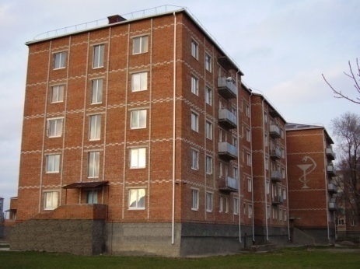  Общежитие ЛМК
25 апреля  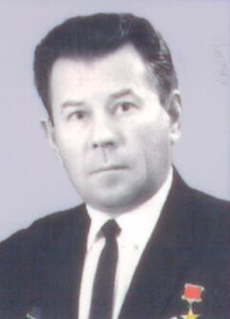 | - | 70 лет (1951) со дня присвоения Кабанец Дмитрию Федоровичу, комбайнеру Лабинской МТС, звания Герой Социалистического Труда.  ГАКК Ф.Р-867. Оп.4. Д.424. Л.26.
26 апреля  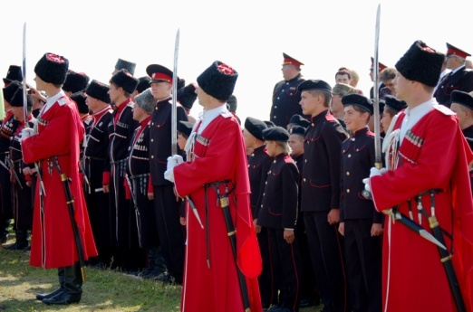 | - | День реабилитации кубанского казачества. Закон Краснодарского края от 9 октября 1995 года. № 15-КЗ. Принят на основании Закона РСФСР от 26.04.1991 №1107-1 «О реабилитации репрессированных народов» (изменения в июле 1993г.). Закон Краснодарского края от 14.12.2006 № 1145-КЗ (в редакции Закона Краснодарского края от 29.04.2008 №1469-КЗ)
26 апреля | - | 30 лет (1991) со дня создания Лабинского городского казачьего общества. Создано на основе Указа Президента РФ «О реабилитации репрессированных народов» путем объединения казаков на территории города Лабинска.
26 апреля  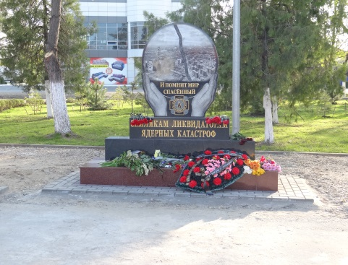 | - | День памяти погибших в радиационных авариях и катастрофах. 26 апреля 1986 года произошла катастрофа на Чернобыльской АЭС. Отмечается в соответствии с Постановлением Президиума Верховного Совета РФ от 22.04.1993 № 4827-1. В государствах-членах СНГ с 2004 года отмечается как Международный день памяти жертв радиационных аварий и катастроф. 20.11.2007 Генеральная Ассамблея ООН приняла резолюцию, провозгласившую третье десятилетие после трагедии (2006-2016гг.) Десятилетием реабилитации и устойчивого развития пострадавших регионов
27 апреля | - | 55 лет (1966) со дня присвоения МОБУ СОШ № 2 г. Лабинска имени Натальи Василенко.  МКУ «Архив МО Лабинский район».  Ф.Р-190.Оп.1.Д.198.Л.426
МАЙ

1 мая  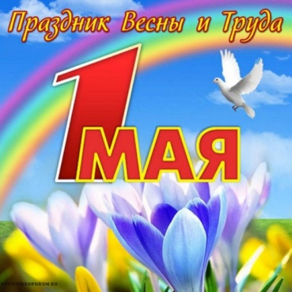 | - | Праздник весны и труда в Российской Федерации. Трудовой кодекс РФ от 30.12.2001 № 197-ФЗ, ст.112, в редакции Федерального закона от 29.12.2004 № 201-ФЗ «О внесении изменений в статью 112 Трудового кодекса РФ» (нерабочий праздничный день)
3 мая  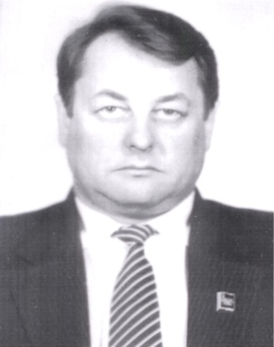 | - | 70 лет со дня рождения Николая Дмитриевича Егорова (03.05.1951 - 25.04.1997), талантливого руководителя, прошедшего путь от председателя колхоза «Родина» ст. Вознесенской, председателя Лабинского райисполкома, председателя крайисполкома до руководителя аппарата администрации Президента Российской Федерации.  МКУ «Архив МО Лабинский район».  Ф.Р-434.Оп.6.Д.21.
3 мая  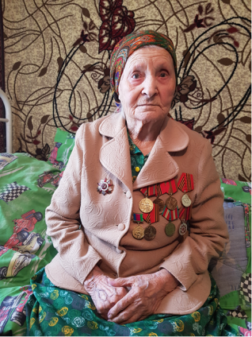 |  | 100 лет (1921) со дня рождения Груздевой (Лысокобылко) Александры Яковлевны, участницы Великой Отечественной войны, старшего лейтенанта медицинской службы. Награждена орденом Отечественной войны II степени, медалью Жукова
8-9 мая  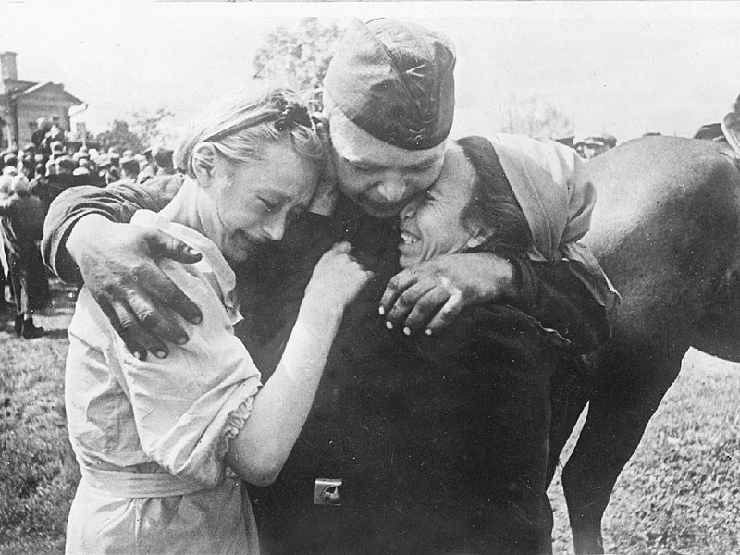 | - | Дни памяти и примирения, посвященные памяти жертв Второй мировой войны. Провозглашены на 59-й сессии Генеральной Ассамблеи ООН 22 ноября 2004 года по инициативе России и стран СНГ
9 мая  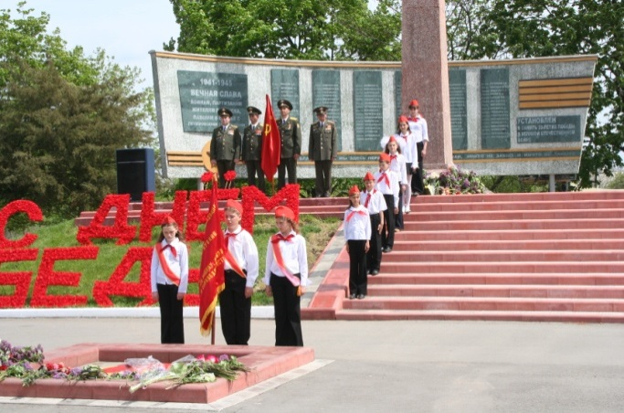 | - | День воинской славы России. День Победы советского народа в Великой Отечественной войне 1941-1945 гг. (1945). Федеральный закон от 13.03.1995 № 32-ФЗ «О днях воинской славы и памятных датах России» в редакции федеральных законов от 22.08.2004 № 122-ФЗ, от 29.12.2004 № 200-ФЗ, от 21.07.2005 № 98-ФЗ, от 15.04.2006 № 48-ФЗ, от 28.02.2007 № 22-ФЗ. В соответствии с Трудовым кодексом является нерабочим днем. В 2021 году исполняется 76-я годовщина Великой Победы
9 мая  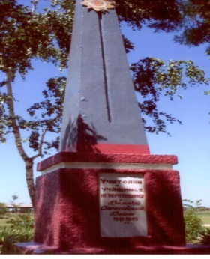 | - | 45 лет (1976) со дня открытия памятника - стелы в честь погибших учителей и учащихся в годы Великой Отечественной войны, установленного в МОБУ СОШ № 28 им. Героя России С.Н. Богданченко станицы Вознесенской
15 мая | - | Международный день семьи. Отмечается с 1994 года в соответствии с резолюцией Генеральной Ассамблеи ООН от 20.09.1993, в России – по распоряжению Президента РФ от 04.05.1995 № 208-рп
15 мая | - | 75 лет (1946) со дня присвоения звания Героя Советского Союза Коркоценко Дмитрию Игнатьевичу, уроженцу станицы Упорной.  Герои Советского Союза. Т.1.1987. с.726
15 мая | - | 75 лет (1946) со дня присвоения звания Героя Советского Союза Тихонову Борису Николаевичу, уроженцу станицы Лабинской.  Герои Советского Союза. Т.2.1988. с.582
18 мая  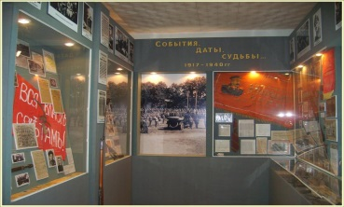 | - | Международный день музеев. Решение 11-й Генеральной конференции Международного Совета музеев от 1977г. Отмечается с 1978г.
24 мая  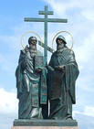 | - | День славянской письменности и культуры. Постановление Президиума Верховного Совета РСФСР от 30.01.1991 № 568-1 «О Дне славянской письменности и культуры». Учрежден в славянских государствах в честь просветителей и проповедников христианства Кирилла и Мефодия – создателей славянской письменности, давших миру кириллицу (863) и заложивших фундамент русской и других славянских литератур
25 мая  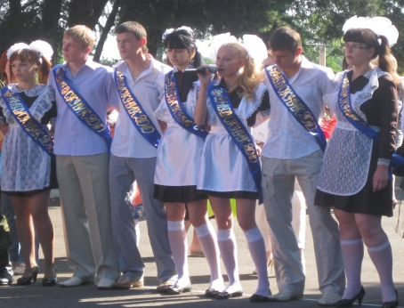 | - | Праздник последнего звонка. Закон Краснодарского края от 14.12.2006 № 1145-КЗ
27 мая  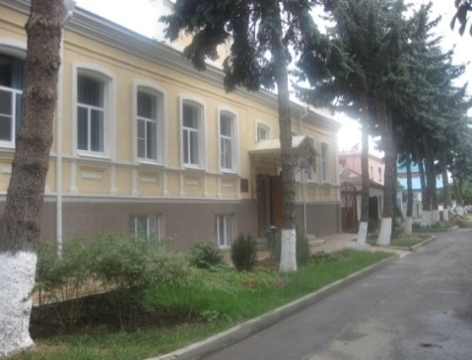 | - | Общероссийский день библиотек. Указ Президента РФ от 27.05.1995 № 539 «Об установлении Общероссийского дня библиотек»
27 мая  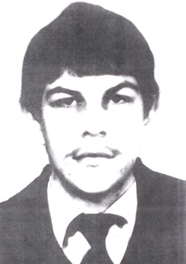 | - | 55 лет со дня рождения Пидина Павла Петровича (27.05.1966-12.11.1985), кавалера ордена Красной Звезды. Погиб во время боевых действий в Афганистане. Книга памяти о кубанцах, погибших Афганистане. Краснодар: Печатный двор Кубани, 2000. с.169
май  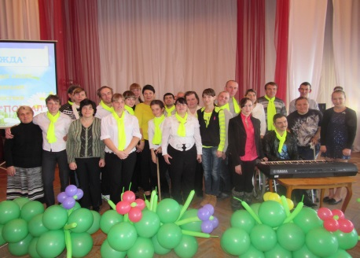 | - | 15 лет (2006) со дня образования клуба молодых людей с ограниченными возможностями «Надежда» при Центре досуга молодежи «Портал»

ИЮНЬ

1 июня  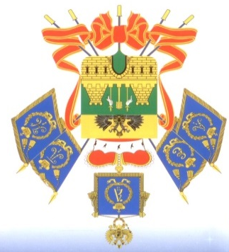  Герб Краснодарского края | - | День символов Краснодарского края: герба, флага и гимна Краснодарского края. Закон Краснодарского края от 14.12.2006 № 1145-КЗ. Постановление Законодательного Собрания Краснодарского края от 14.07.2004 № 948-П  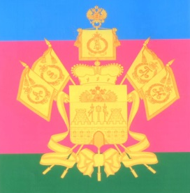  Флаг Краснодарского края
1 июня | - | Международный день защиты детей. Решение Международной демократической федерации женщин от 1949г. Первый Международный день защиты детей был проведен в 1950 году. ООН поддержала эту инициативу и объявила защиту прав, жизни и здоровья детей одним из приоритетных направлений своей деятельности
2 июня | - | День образования Лабинского района (1924)
6 июня  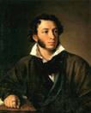 | - | Пушкинский день. Указ Президента РФ от 21.05.1997 № 506 «О 200-летии со дня рождения А.С. Пушкина и установлении Пушкинского дня». А.С. Пушкин (1799-1837) побывал на Кубани в августе 1820г. во время своей поездки на Кавказ с семьей генерала  Н.Н. Раевского-старшего
6 июня  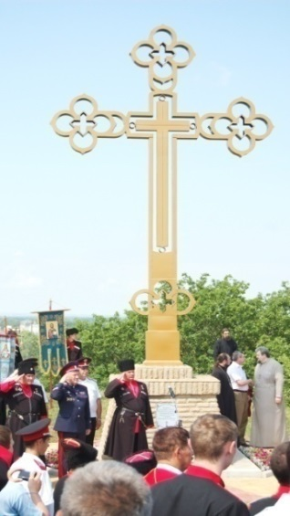 | - | Чамлыкские поминовения в честь годовщины трагических событий 5 июня 1918 года, произошедших в станице Чамлыкской. Выступление казаков против большевистского режима пришлось на праздник Святой Троицы и получило название Троицкое восстание. Это одна из самых драматических страниц в истории Лабинского казачества. Здесь погибло более 900 казаков из станиц Лабинской, Чамлыкской, Владимирской, Вознесенской и Упорной. В их честь и установлен Троицкий крест – символ примирения поколений
8 июня |  | 95 лет (1926) со дня рождения Мозговой Казимиры Николаевны,бывшей несовершеннолетней узницы фашизма
12 июня  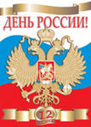 | - | Государственный праздник Российской Федерации – День России. Указ Президента РФ от 02.06.1994 № 1113 «О государственном празднике РФ». Трудовой кодекс РФ, ст.112 (нерабочий праздничный день). В этот день в 1990г. на I съезде народных депутатов РСФСР была принята Декларация о государственном суверенитете Российской Федерации
12 июня  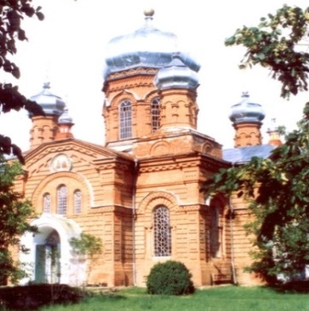 | - | 110 лет (1906) со дня освящения Свято-Троицкого храма в станице Вознесенской Лабинского района
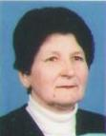  17 июня | - | 80 лет (1941) со дня рождения Баклановой Таисии Ивановны. С 1967 года работала учителем истории в Лабинской средней школе № 6. С 1982 по 1986 год - директор СШ № 6, с 1988 года по 2006 год - директор СШ № 7. Отличник народного просвещения РФ. Награждена орденом «Знак Почета»
20 июня |  | 80 лет (1941) со дня рождения Антоновой Анны Никифоровны, бывшей несовершеннолетней узницы фашизма
21-24 июня | - | Дни школьных выпускных вечеров. Закон Краснодарского края от 14.12.2006 № 1145-КЗ
22 июня  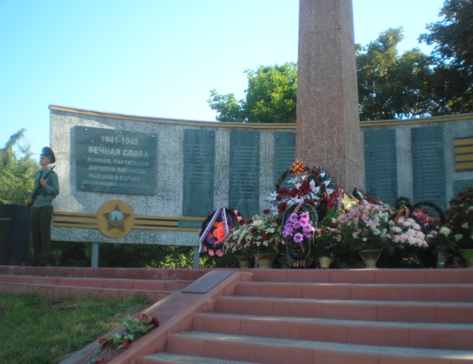 | - | День памяти и скорби – день начала Великой Отечественной войны - памятная дата России (1941). Указ Президента РФ от 08.06.1996 № 857 «О дне памяти и скорби». Отмечается в день начала Великой Отечественной войны 1941-1945 гг.  В 2021 году исполняется 80 лет со дня начала Великой Отечественной войны
23 июня | - | 55 лет (1966) со дня присвоения Кравченко Семену Евдокимовичу, директору семеноводческого совхоза «Лабинский» звания Герой Социалистического Труда. Ведомости Верховного Совета СССР. 1966. № 26 (1320) ст.502, с. 488
23 июня | - | 55 лет (1966) со дня присвоения Федосееву Павлу Семеновичу, первому секретарю Лабинского горкома КПСС с 1959 года по 1967 год звания Герой Социалистического Труда. Ведомости Верховного Совета СССР. 1966. № 26 (1320) ст.502, с. 488
26 июня  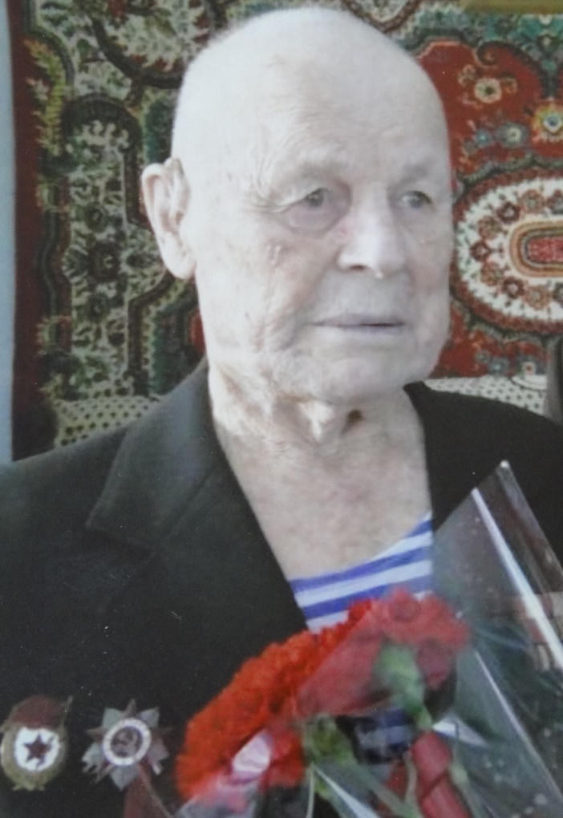 | - | 95 лет (26.06.1926 – 22.01.2021) со дня рождения Тихомирова Владимира Васильевича, участника войны с Японией. Награжден: орденом Отечественной войны II степени, медалью «За победу над Японией», юбилейными медалями

ИЮЛЬ

8 июля | - | Всероссийский день семьи, любви, верности. Отмечается в день памяти православных святых князя Петра и княгини Февронии Муромских
10 июля  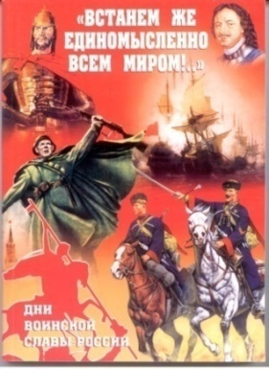 | - | День воинской славы России. День победы русской армии под командованием Петра I над шведами в Полтавском сражении (1709). Федеральный закон от 13.03.1995 № 32-ФЗ «О днях воинской славы и памятных датах России», в редакции федеральных законов от 22.08.2004 № 122-ФЗ, от 29.12.2004 № 200-ФЗ, от 21.07.2005 № 98-ФЗ, от 15.04.2006 № 48-ФЗ, от 28.02.2007 № 22-ФЗ
10 июля  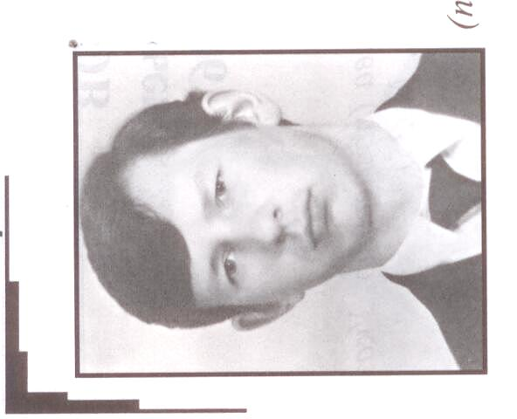 | - | 50 лет со дня рождения Ростовского Николая Васильевича (10.07.1971-28.12.1994), Героя Российской Федерации. Его имя носит Лабинская средняя школа № 1 и улица в микрорайоне «Хлеборобный» г.Лабинска. Книга памяти о кубанцах, погибших в ходе наведения конституционного порядка в Чеченской Республике (1994-1996гг.). Краснодар: Печатный двор Кубани, 2002. с.206
11 июля  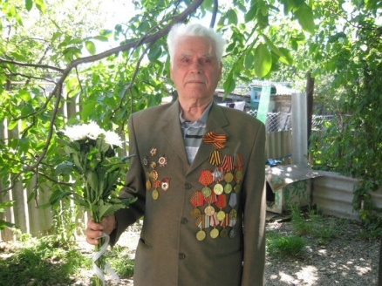 |  | 95 лет (1926) со дня рождения Богдан Василия Стефановича, механика-водителя. В составе 1-ого гвардейского Донского Краснознаменского ордена Суворова танкового корпуса генерал-майора Панова участвовал в освобождении Белоруссии от немецко-фашистских захватчиков, воевал в Польше, Восточной Пруссии.  Награжден: орденами Отечественной войны I и II степени, Славы III степени, медалью «За Победу над Германией в Великой Отечественной войне 1941-1945гг.», юбилейными медалями
19 июля | - | 86 лет (1935) со дня рождения Денисовой Натальи Пантелеевны, бывшей несовершеннолетней узницы фашизма. Награждена юбилейными медалями
23 июля | - | День учреждения медали «Герой труда Кубани». Постановление главы администрации Краснодарского края от 23 июля 2002г. № 803 «Об учреждении медали «Герой труда Кубани». В муниципальном образовании Лабинский район медалью «Герой труда Кубани» награждены Артеменко Иван Петрович (2002), Садчиков Александр Александрович (2008), Неженец Александр Владимирович (2018)
29 июля  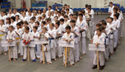 | - | 25 лет (1996) со дня открытия Детско-юношеской спортивной школы единоборств. Деятельность школы ведется по направлениям – туризм, бокс, УШУ, тхэквондо, карате киокушинкай. Школа стабильно входит в десятку лучших спортивных школ Кубани.  МКУ «Архив МО Лабинский район».  Ф.Р-1.Оп.1.Д.213.Л.55
АВГУСТ

9 августа  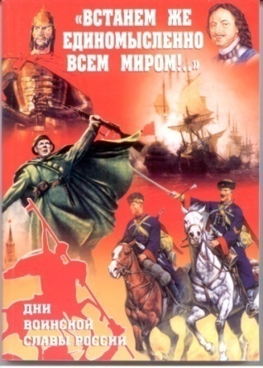 | - | День воинской славы России. День первой в российской истории морской победу русского флота под командованием Петра I над шведами у мыса Гангут (1714). Федеральный закон от 13.03.1995 № 32-ФЗ «О днях воинской славы и памятных датах России», в редакции федеральных законов от 22.08.2004 № 122-ФЗ, от 29.12.2004 № 200-ФЗ, от 21.07.2005 № 98-ФЗ, от 15.04.2006 № 48-ФЗ, от 28.02.2007 № 22-ФЗ
12 августа | - | Международный день молодежи. Отмечается по решению Генеральной Ассамблеи ООН от 1999г. Учрежден по предложению Всемирной конференции министров по делам молодежи, состоявшейся в Лиссабоне 8-12 августа 1998 года
22 августа | - | День Государственного флага Российской Федерации. Указ Президента РФ от 20.08.1994 № 1714 «О дне Государственного флага Российской Федерации»
23 августа  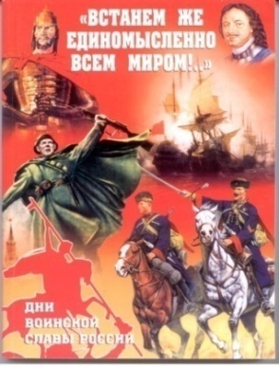 | - | День воинской славы России. День разгрома советскими войсками немецко-фашистских войск на Курской дуге (1943). Федеральный закон от 13.03.1995 № 32-ФЗ «О днях воинской славы и памятных датах России», в редакции федеральных законов от 22.08.2004 № 122-ФЗ, от 29.12.2004 № 200-ФЗ, от 21.07.2005 № 98-ФЗ, от 15.04.2006 № 48-ФЗ, от 28.02.2007 № 22-ФЗ
27 августа  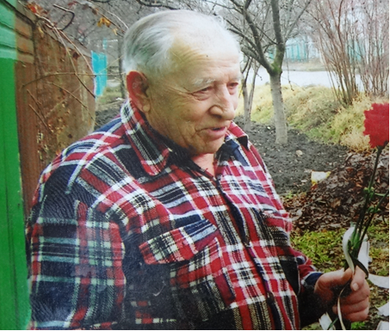 | - | 94 года (1927) со дня рождения Карпича Николая Васильевича, участника Великой Отечественной войны 1941-1945 гг. Сержант. Награжден медалями: «За взятие Кенигсберга», «За победу над Германией в Великой Отечественной войне 1941-1945 гг.», юбилейными медалями
28 августа  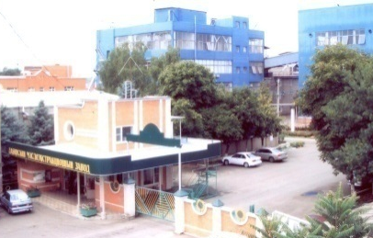 | - | 50 лет назад (1971) был запущен в эксплуатацию производственный комплекс Лабинского МЭЗа по переработке маслосемян подсолнечника методом экстракции мощностью 340 тонн в сутки

СЕНТЯБРЬ

 |  | 1 сентября |  |  | - |  | День знаний. Указ Президиума Верховного Совета СССР от 01.10.1980 № 3018-Х «О праздниках и памятных датах»
 |  | 1 сентября  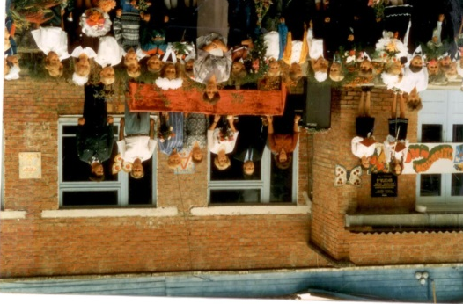 |  |  | - |  |  | 40 лет (1981) со времени открытия школы в станице Ахметовской. Ныне МОБУ СОШ № 21станицы Ахметовской МО Лабинский район  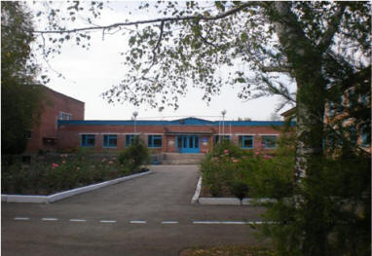
5 сентября  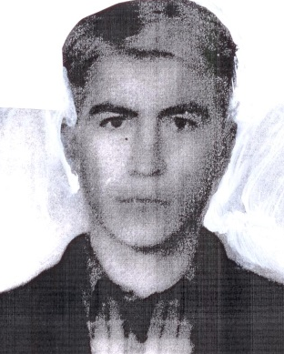 |  |  | - |  | 50 лет со дня рождения Пономарева Александра Алексеевича (05.09.1971-26.04.2000), уроженца г. Гуково Ростовской области. С 1982 проживал в г. Лабинске. По окончанию срочной службы в 1992 году был уволен в запас, в 1997 заключил контракт с в/ч 3219. Погиб в ходе боев в районе Веденского ущелья. Его имя присвоено МОБУ СОШ № 7 города Лабинска.  МКУ «Архив МО Лабинский район».  Ф.Р-434.Оп.8.Д.26.
6 сентября  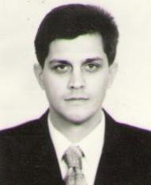 |  |  |  | - |  | 50 лет (1971) со дня рождения Зоркина Вячеслава Викторовича, главного врача государственного автономного учреждения здравоохранения «Лабинская стоматологическая поликлиника»
8 сентября  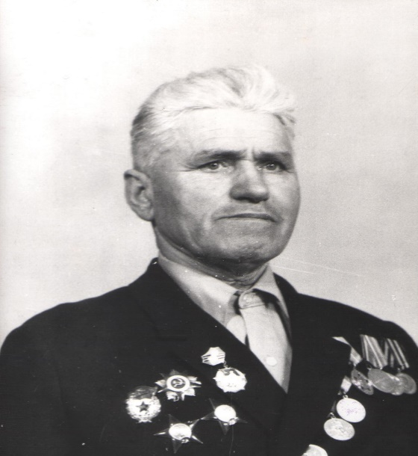 |  |  |  |  |  | 95 лет (1916) со дня рождения Забелина Михаила Алексеевича, участника Великой Отечественной воины. Награждён: двумя орденами Красной звезды, орденами Отечественной войны 1-й и 2-й степени, медалями – за Отвагу, За победу над Германией в Великой Отечественной войне 1941-1945 г, юбилейными медалями
8 сентября  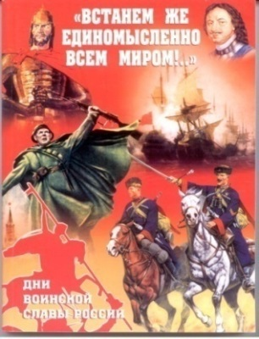 |  |  |  | - |  | День воинской славы России. День Бородинского сражения русской армии под командованием М.И. Кутузова с французской армией (1812). Федеральный закон от 13.03.1995 № 32-ФЗ «О днях воинской славы и памятных датах России», в редакции федеральных законов от 22.08.2004 № 122-ФЗ, от 29.12.2004 № 200-ФЗ, от 21.07.2005 № 98-ФЗ, от 15.04.2006 № 48-ФЗ, от 28.02.2007 № 22-ФЗ
8 сентября  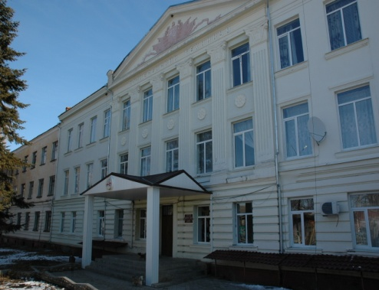 |  |  |  | - |  | 125 лет (1896) со дня основания Вознесенской школы садоводства, огородничества и пчеловодства, учрежденной Болтенковым Семеном Ивановичем. В настоящее время - Государственного бюджетного профессионального образовательного учреждения Краснодарского края «Вознесенский техникум пищевых производств».  ГАКК Ф.454.Оп.2.Д.896.Л.51
 |  | 11 сентября  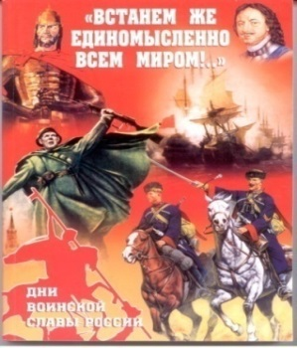 |  |  | - |  |  | День воинской славы России. День победы русской эскадры под командованием Ф.Ф.Ушакова над турецкой эскадрой у мыса Тендра (1790). Федеральный закон от 13.03.1995 № 32-ФЗ «О днях воинской славы и памятных датах России», в редакции федеральных законов от 22.08.2004 № 122-ФЗ,  от 29.12.2004 № 200-ФЗ, от 21.07.2005  № 98-ФЗ, от 15.04.2006 № 48-ФЗ,  от 28.02.2007 № 22-ФЗ
 |  | 11 сентября  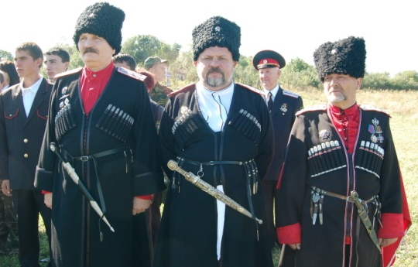 |  |  | - |  |  | День поминовения казаков-линейцев на окраине ст. Отважной (Шалоховский пост). 4 мая 1850 года (по старому стилю) у Шалоховского поста произошло кровопролитное сражение с горцами, в котором геройски погибли сотенные командиры Максимович и Кикнядзев, а с ними вместе 7 урядников, 11 приказных и 112 казаков Кавказского линейного войска.  ГАКК. Ф.256. Оп.1. Д.110. Л.2-2об, 3-5, 7-10
 |  | 14 сентября  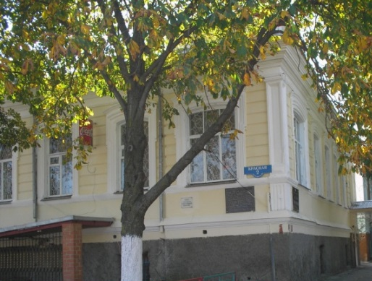 |  |  | - |  |  | 30 лет (1991) со дня открытия Лабинского музея истории и краеведения имени Ф.И. Моисеенко.  МКУ «Архив МО Лабинский район».  Ф.Р-190.Оп.1.Д.1096.Л.74, 75.  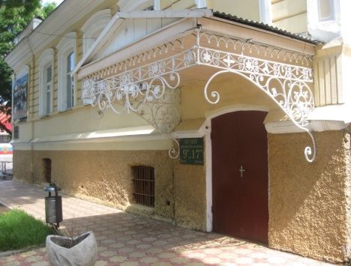
 |  | 14 сентября  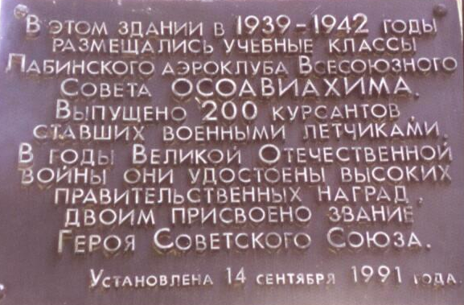 |  |  | - |  |  |  | 30 лет (1991) со дня установления мемориальной доски на здании Детской школы искусств г. Лабинска, увековечившей память о выпускниках Лабинского аэроклуба Всесоюзного Совета ОСОАВИАХИМА, ставших военными летчиками и удостоенных в годы Великой Отечественной войны высоких правительственных наград.  МКУ «Архив МО Лабинский район».  Ф.Р-190.Оп.1.Д. 1096.Л.74, 75.
 |  | 14 сентября  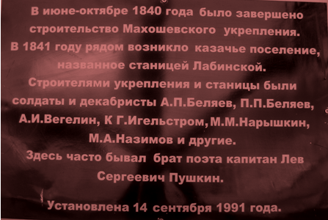 |  |  | - |  |  |  | 30 лет (1991) со дня установления мемориаль-ной доски на здании музея истории и краеведения имени Ф.И. Моисеенко, в честь декабристов, строивших Махошевское укрепление.  МКУ «Архив МО Лабинский район».  Ф.Р-190.Оп.1.Д. 1096.Л.74, 75.
 |  | 19 сентября  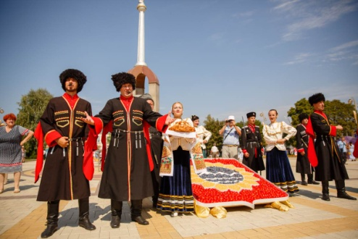 |  |  | - |  |  |  | День Лабинского района и города Лабинска (третье воскресенье сентября). Закон Краснодарского края от 14.12.2006 № 1145-КЗ
 |  | 21 сентября  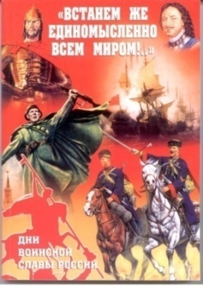 |  |  | - |  |  |  | День воинской славы России. День победы русских полков во главе с великим князем Дмитрием Донским над монголо-татарскими войсками в Куликовской битве (1380). Федеральный закон от 13.03.1995 № 32-ФЗ «О днях воинской славы и памятных датах России», в редакции федеральных законов от 22.08.2004 № 122-ФЗ, от 29.12.2004 № 200-ФЗ, от 21.07.2005 № 98-ФЗ, от 15.04.2006 № 48-ФЗ, от 28.02.2007 № 22-ФЗ
 |  | 22 сентября  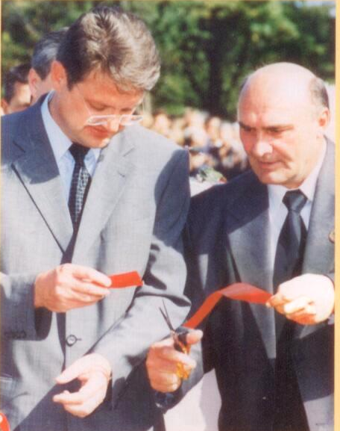 |  |  | - |  |  |  | 20 лет (2001) со дня открытия «Аллеи Героев» на площади Победы, увековечившей имена наших земляков - Героев Советского Союза, Героев Социалистического Труда, Героев России  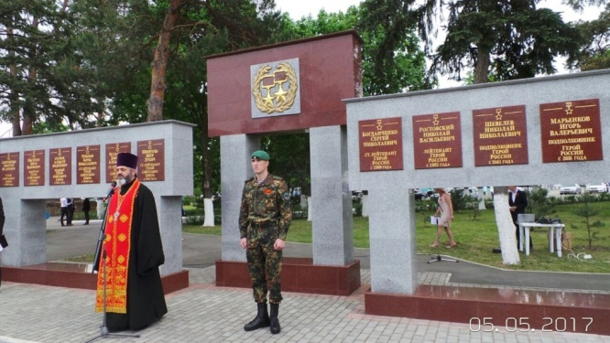
 |  | 29 сентября |  |  | - |  |  |  | 70 лет (1951) со дня рождения Шуваевой Татьяны Павловны, директора Вознесенской опытной станции Всероссийского научно-исследовательского института масляничных культур им. В.С. Пустовойта, кандидата сельскохозяйственных наук, заслуженного работника сельского хозяйства Кубани. Награждена: медалью «За выдающийся вклад в развитие Кубани» III степени, Орденом «За обустройство Земли Российской» I степени, Почетный гражданин Лабинского района.  МКУ «Архив МО Лабинский район», Ф. Р-454. Оп.1, Д.1-3
 |  | 30 сентября  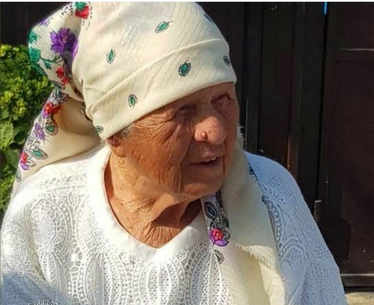 |  |  |  |  |  |  | 87 лет (1934) со дня рождения Олейниковой Екатерины Григорьевны, бывшей несовершеннолетней узницы фашизма
 |  | сентябрь  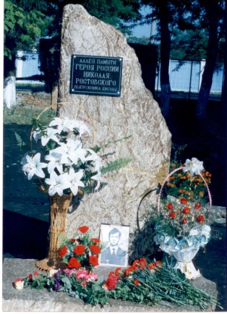 |  |  | - |  |  |  | 20 лет (2001) со времени открытия Аллеи памяти Героя России Николая Ростовского в средней школе № 1 г. Лабинска. «ПГ» от 22.09.2001 №153 (12511)
 | сентябрь  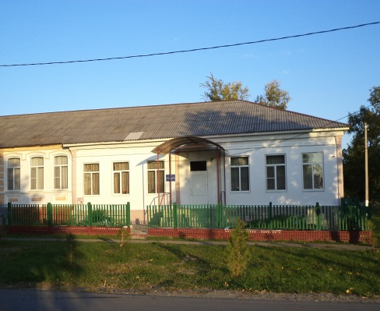 |  |  |  | - |  |  |  | 15 лет (2006) со дня образования муниципальной бюджетной образовательной организации дополнительного образования центр внешкольной работы «Мир Лабы» им. Н.Г. Кондратенко города Лабинска Лабинского района  (Постановление администрации МО Лабинский район № 2308 от 06.09.2006)  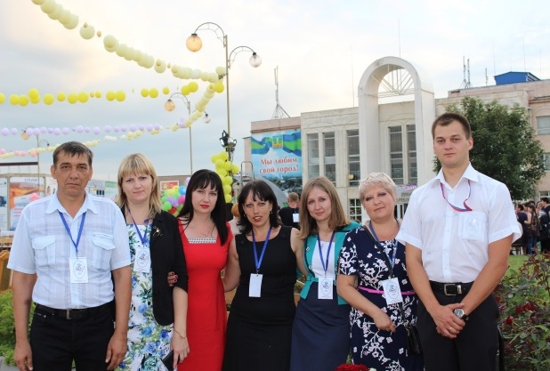

ОКТЯБРЬ

4 октября  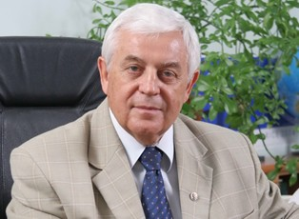 |  | - |  | 75 лет (1946) со дня рождения Харитонова Евгения Михайловича, кавалера ордена Дружбы, заслуженного работника сельского хозяйства Кубани, награжденного медалью ордена «За заслуги перед Отечеством» II степени, академика Российской сельскохозяйственной академии, академика Российской академии гуманитарных наук, доктора социологических наук, профессора. 1985-87 годы – председатель Лабинского райисполкома. 1987 год - первый секретарь Лабинского горкома КПСС. 1990 - председатель исполкома Лабинского районного Совета народных депутатов. 1991 год - директор Лабинского лесхоза. В 1992 году Е.М. Харитонов избирается главой администрации Курганинского района. В 1994-1996 - глава администрации Краснодарского края. С 1998 года – директор государственного научного учреждения «Всероссийский научно-исследовательский институт риса Российской академии наук».  МКУ «Архив МО Лабинский район». Ф.Р-434.Оп.6.Д.19.
4 октября | - |  | День работника архивной службы Краснодарского края. Закон Краснодарского края от 14.12.2006 №1145-КЗ.
14 октября | - |  | День образования Кубанского казачьего войска. Отмечается в ближайшее к дате праздника воскресенье. Закон Краснодарского края от 14.12.2006 №1145-КЗ. В 2021 году Кубанскому казачьему войску исполняется 325 лет. Дата определена «по старшинству» вошедшего в состав войска Хоперского полка, который в 1696г. принял участие в Азовском походе Петра I
15 октября | - |  | День кубанского казачества (третья суббота октября). Закон Краснодарского края от 14.12.2006 №1145-КЗ
19 октября | - |  | 85 лет (1931) со дня образования школы среднего сельскохозяйственного образования в станице Лабинской. В настоящее время государственное автономное профессиональное образовательное учреждение Краснодарского края «Лабинский аграрный техникум». Техникум занимает одно из ведущих мест в образовательной системе Лабинского района. Обучение студентов ведется на основе современных технологий, налажена система обмена с западными образовательными учреждениями. Широко развита система патриотического воспитания. Студенты техникума принимают активное участие в краевых и федеральных конкурсах профессионального мастерства, общественной жизни города и района
19 октября | - |  | 75 лет (1946) со дня рождения Финогеновой Надежды Леонтьевны, Почетного гражданина Лабинского городского поселения Лабинского района
21 октября | - |  | 75 лет (1946) со дня рождения Бушневой Зинаиды Николаевны, Почетного кинематографиста России
21 октября  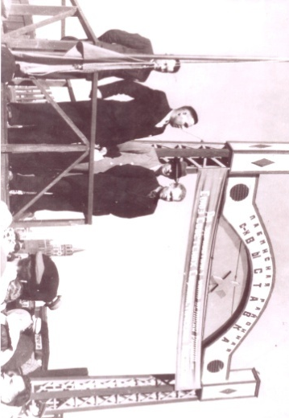 | - |  | 70 лет (1951) со дня проведения первой Лабинской районной сельскохозяйственной выставки
27 октября |  |  | 90 лет (1931) со дня рождения Черкашиной Зои Григорьевны, бывшей несовершеннолетней узницы фашизма
28 октября  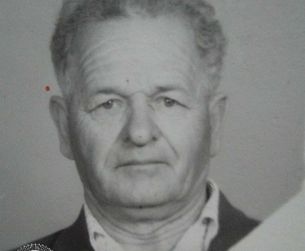 |  |  | 93 года (1928) со дня рождения Аверченко Николая Федоровича, бывшего несовершеннолетнего узника фашизма
октябрь  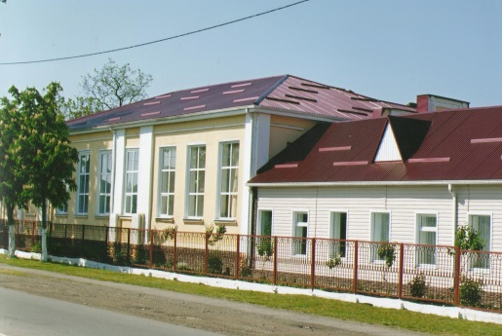 | - |  | 110 лет со дня открытия новой школы в станице Лабинской. Школа открылась в 1911 году как казачья, до 1950 была начальной, с 1971 – средней школой. Ныне муниципальное общеобразовательное бюджетное учреждение средняя общеобразовательная школа № 7 им. А.А. Пономарева. Здание школы является памятником архитектуры.  «Провинциальная газета» от 27.04.2001
октябрь | - |  | 80 лет (1941) со дня открытия Ереминской сельской библиотеки. Ныне муниципальное казенное учреждение культуры Вознесенского сельского поселения «Центр культуры и досуга»
октябрь | - |  | 65 лет (1956) со дня открытия Чамлыкской сельской библиотеки. Ныне муниципальное казенноеучреждение культуры Чамлыкского сельского поселения «Центр культуры и досуга»

НОЯБРЬ

4 ноября  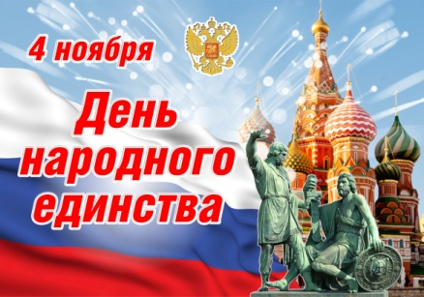 | - | День народного единства. Федеральный закон от 13.03.1995г. № 32-ФЗ «О днях воинской славы и памятных датах России», в редакции федеральных законов от 22.08.2004г. № 122-ФЗ; 29.12.2004г. № 200-ФЗ; 21.07.2005г. № 98-ФЗ; 15.04.2006г. № 48-ФЗ; 28.02.2007г. № 22-ФЗ. Трудовой кодекс РФ, ст. 112 (нерабочий праздничный день). Учрежден в память об освобождении Москвы от польских интервентов в 1612 году
5 ноября  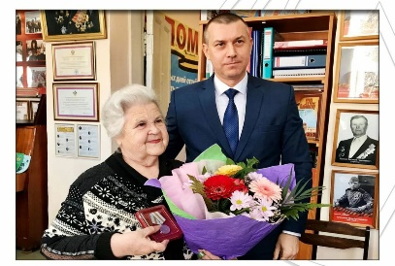 |  | 82 года (1939) со дня рождения Руденко Марины Михайловны, жителя блокадного Ленинграда. Вместе с мамой и 3 сестрами пережила 900 дней блокады Ленинграда. Награждена юбилейными медалями к 60-летию, 65-летию,70-летию, 75-летию Великой Победы, юбилейными медалями к 70-летию, 75-летию полного освобождения Ленинграда от фашистской блокады
5 ноября  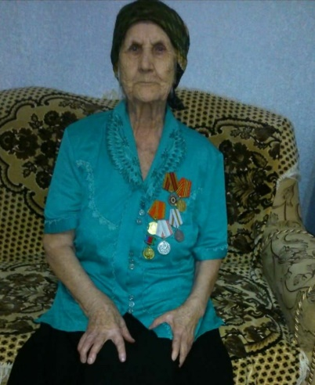 |  | 86 лет (1935) со дня рождения Бойченко Валентины Захаровны, бывшей несовершеннолетней узницы фашизма. Ветеран труда, удостоверения к юбилеям Великой Победы.
7 ноября  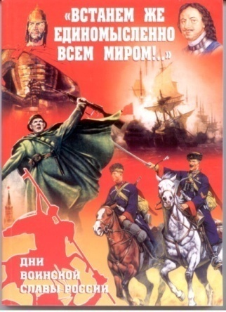 | - | День воинской славы России. День проведения военного парада на Красной площади в г. Москве в ознаменование 24-й годовщины Великой Октябрьской социалистической революции (1941). Федеральный закон от 13.03.1995г. № 32-ФЗ «О днях воинской славы и памятных датах России», в редакции федеральных законов от 22.08.2004г. № 122-ФЗ; 29.12.2004г. № 200-ФЗ; 21.07.2005г. № 98-ФЗ; 15.04.2006г. № 48-ФЗ; 28.02.2007г. № 22-ФЗ.
8 ноября  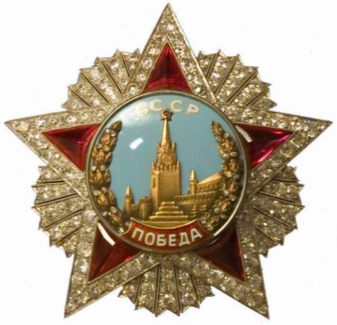  Орден «Победа»  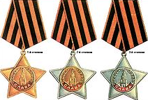  Орден Славы I, II, III степени | - | День учреждения ордена «Победа» и ордена Славы трех степеней. Указ Президиума Верховного Совета СССР от 08.11.1943
8 ноября  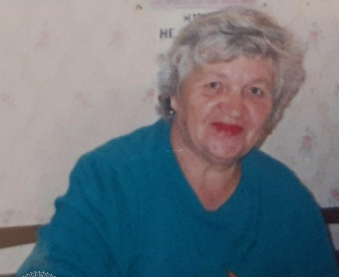 | - | 83 года (1938) со дня рождения Плехиной Валентины Ивановны, бывшей несовершеннолетней узницы фашизма. Находилась в концентрационном лагере в Бухенвальде.  Ветеран труда, награждена юбилейными медалями
10 ноября | - | 60 лет (1961) со дня рождения Козлова Василия Алексеевича, атаман Лабинского городского казачьего общества
21 ноября | - | 70 лет (1951) со дня рождения Опацкой Нины Николаевны, преподавателя художественного отделения Детской школы искусств ст. Вознесенской, заслуженного работника культуры Кубани
22 ноября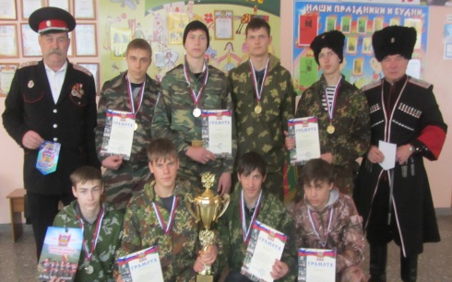 |  | 30 лет (1991) со дня основания Чамлыкского Хуторского Казачьего Общества. Учредительный круг состоялся 22 ноября 1991 года, на котором был избран атаман общества и его правление. Казачье общество в составе 75 человек возглавил Власов Михаил Васильевич, разработан Устав общества и ряд других нормативных документов
ноябрь  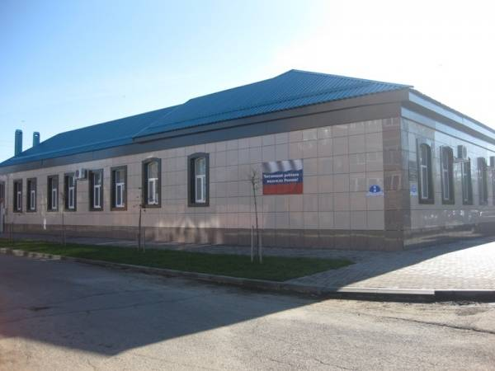 | - | 70 лет (1951) со дня открытия МБУК ЦБС Центральная детская библиотека им. А.С. Пушкина г. Лабинска

ДЕКАБРЬ

1 декабря  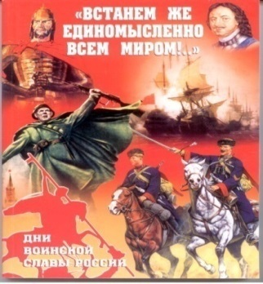 | - | День воинской славы России - день победы русской эскадры под командованием П.С.Нахимова над турецкой эскадрой у мыса Синоп (1853). Федеральный закон от 13.03.1995г. № 32-ФЗ «О днях воинской славы и памятных датах России», в редакции федеральных законов от 22.08.2004 № 122-ФЗ; 29.12.2004 № 200-ФЗ; 21.07.2005 № 98-ФЗ; 15.04.2006 № 48-ФЗ; 28.02.2007 № 22-Ф
5 декабря | - | День воинской славы России. День начала контрнаступления советских войск против немецко-фашистских войск в битве под Москвой (1941). Федеральный закон от 13.03.1995г. № 32-ФЗ «О днях воинской славы и памятных датах России»
9 декабря  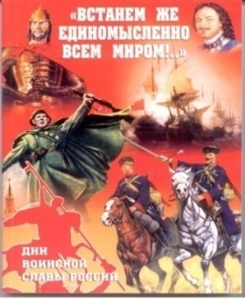 | - | День Героев Отечества - памятная дата России. Федеральный закон от 13.03.1995г. № 32-ФЗ «О днях воинской славы и памятных датах России», в редакции федеральных законов от 22.08.2004г. № 122-ФЗ; 29.12.2004г. № 200-ФЗ; 21.07.2005г. № 98-ФЗ; 15.04.2006г. № 48-ФЗ; 28.02.2007г. № 22-ФЗ
11 декабря | - | День памяти погибших в вооруженном конфликте в Чеченской республике. День ввода российских войск на территорию Чеченской республики для принятия мер по восстановлению конституционного порядка (1994)
11 декабря  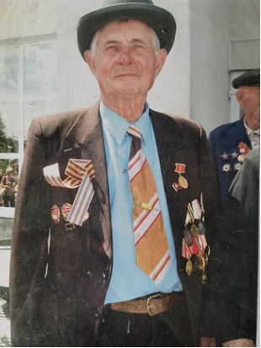 |  | 95 лет (1926) со дня рождения Марченко Николая Павловича, участника Великой Отечественной войны. Награжден медалью «За победу над Германией в Великой Отечественной войне 1941 — 1945 гг.» и юбилейными медалями.
14 декабря  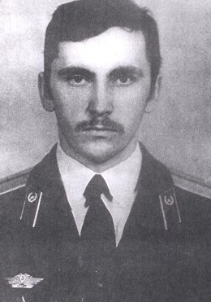 | - | 60 лет со дня рождения Коваленко Николая Ивановича (14.12.1961-18.12.1999), уроженца Украины. С 1969 года учился в школе ст. Чернореченской, с 1978 – в школе х. Сладкого. С декабря 1994 по 1996 год находился в Чечне. За особые заслуги награжден орденом Мужества. С 8.10.1999 участвовал в боях во 2-й Чеченской войне в звании подполковника. Погиб при исполнении служебных обязанностей.
24 декабря  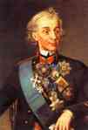  Александр Васильевич Суворов | - | День воинской славы России. День взятия турецкой крепости Измаил русскими войсками под командованием А.В.Суворова (1790). Федеральный закон от 13.03.1995г. № 32-ФЗ «О днях воинской славы и памятных датах России», в редакции федеральных законов от 22.08.2004г. № 122-ФЗ; 29.12.2004г. № 200-ФЗ; 21.07.2005г. № 98-ФЗ; 15.04.2006г. № 48-ФЗ; 28.02.2007г. № 22-ФЗ
27 декабря  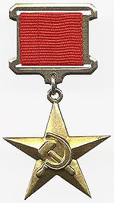 | - | День учреждения звания «Герой социалистического труда». Указ Президиума Верховного Совета СССР от 27.12.1938. Звание Героя Социалистического Труда является высшей степенью отличия за заслуги в области хозяйственного и социально-культурного строительства  